Министерство образования Республики Беларусь
Учреждение образования «Белорусский государственный технологический университет»

Факультет информационных технологий
Кафедра программной инженерии
Специальность 6-05-0612-01 Программная инженерия
Дисциплина Объектно-ориентированные технологии программирования и стандарты проектирования

Отчёт по лабораторной работе №9
по теме «Коллекции»
Вариант 5

Выполнил:
Зырянов Дмитрий Николаевич
Студент 2 курса группы 6

Преподаватель:
Белодед Николай Иванович

Минск, 2026
Содержание
Цель 2
Краткие теоретические сведения 2
Примеры решения типовых задач 3
Индивидуальные задания 11
Задачи повышенной трудности 13
Задача 1. Анализ текста с использованием коллекций 13
Задача 2. Система обработки заказов 15
Задача 3. Телефонная книга с поиском 17
Ответы на вопросы для самоконтроля 19

Цель
Изучить основные типы коллекций в C#: списки, словари, очереди, стеки и множества. Научиться выбирать подходящую коллекцию для решения конкретных задач. Освоить основные операции с коллекциями: добавление, удаление, поиск и сортировка элементов.

Краткие теоретические сведения
Коллекции (Collections) - это классы, предназначенные для хранения групп однотипных объектов. В отличие от массивов, коллекции могут динамически изменять свой размер, предоставляют более широкий набор методов для работы с данными и реализуют различные структуры данных с разными характеристиками производительности.
В C# коллекции делятся на обобщенные (generic) и необобщенные (non-generic). Обобщенные коллекции находятся в пространстве имен System.Collections.Generic и обеспечивают типобезопасность, что означает, что они могут хранить элементы только одного определенного типа, что исключает ошибки приведения типов и повышает производительность.
Основные типы коллекций:
List<T> (Список) - это динамический массив, который автоматически расширяется при добавлении новых элементов. Элементы списка упорядочены и доступны по индексу. Список идеально подходит, когда требуется часто обращаться к элементам по индексу, перебирать все элементы или добавлять элементы в конец коллекции. Вставка или удаление в середине списка требует сдвига элементов и выполняется медленнее.
Dictionary<TKey, TValue> (Словарь) - это коллекция, хранящая пары "ключ-значение". Каждый ключ в словаре должен быть уникальным. Словарь обеспечивает очень быстрый поиск значения по ключу (практически O(1)), используя хеш-таблицу. Это оптимальный выбор, когда нужно часто искать элементы по некоторому уникальному идентификатору.
Queue<T> (Очередь) - это коллекция, работающая по принципу "первым пришел - первым ушел" (FIFO - First In, First Out). Элементы добавляются в конец очереди и извлекаются из начала. Очередь идеально подходит для организации буферов, обработки задач в порядке поступления, реализации очередей сообщений.
Stack<T> (Стек) - это коллекция, работающая по принципу "последним пришел - первым ушел" (LIFO - Last In, First Out). Элементы добавляются на вершину стека и извлекаются с вершины. Стек используется в алгоритмах с возвратом (backtracking), для реализации отмены действий (undo), при обходе графов в глубину и в других сценариях, где важен доступ к последнему добавленному элементу.
HashSet<T> (Множество) - это коллекция, хранящая только уникальные элементы. Множество не гарантирует порядок элементов, но обеспечивает очень быстрый поиск и проверку наличия элемента. HashSet идеально подходит, когда нужно хранить набор уникальных значений и выполнять операции над множествами (объединение, пересечение, разность).
LinkedList<T> (Связный список) - это коллекция, в которой каждый элемент хранит ссылки на предыдущий и следующий элементы. Вставка и удаление элементов в середине списка выполняются очень быстро (не требуют сдвига элементов), но доступ по индексу отсутствует и поиск элемента выполняется последовательно.
Все коллекции предоставляют набор методов для добавления, удаления, поиска и перебора элементов. Выбор конкретного метода зависит от типа коллекции и требуемой функциональности. При работе с коллекциями важно учитывать их производительность для различных операций и выбирать наиболее подходящую структуру данных для конкретной задачи.

Примеры решения типовых задач
Задача 1: Работа со списком List<T>
Создать список целых чисел, заполнить его случайными значениями. Найти сумму всех элементов, максимальный и минимальный элемент. Вывести результаты.
Код решения:
using System;
using System.Collections.Generic;

class Program
{
static void Main()
{
Console.WriteLine("Работа со списком List<T>\n");

// Создаем список для хранения целых чисел
List<int> numbers = new List<int>();

// Создаем генератор случайных чисел
Random rand = new Random();

// Добавляем 10 случайных чисел в список
Console.WriteLine("Добавление случайных чисел в список:");
for (int i = 0; i < 10; i++)
{
int number = rand.Next(1, 100); // Случайное число от 1 до 99
numbers.Add(number);
Console.Write($"{number} ");
}

Console.WriteLine($"\nКоличество элементов в списке: {numbers.Count}");

// Вычисляем сумму элементов
int sum = 0;
for (int i = 0; i < numbers.Count; i++)
{
sum += numbers[i];
}
Console.WriteLine($"Сумма элементов: {sum}");

// Находим максимальный и минимальный элемент
int max = numbers[0];
int min = numbers[0];

foreach (int num in numbers)
{
if (num > max) max = num;
if (num < min) min = num;
}

Console.WriteLine($"Максимальный элемент: {max}");
Console.WriteLine($"Минимальный элемент: {min}");

// Сортировка списка
numbers.Sort();
Console.WriteLine("Отсортированный список:");
foreach (int num in numbers)
{
Console.Write($"{num} ");
}
Console.WriteLine();
}
}
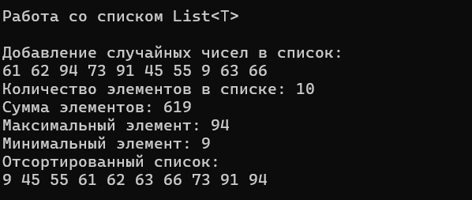
Задача 2: Работа со словарем Dictionary<TKey, TValue>
Создать словарь для хранения информации о студентах (имя - оценка). Добавить несколько записей, найти студента с максимальной оценкой, вывести всех студентов, у которых оценка выше заданного порога.
Код решения:
using System;
using System.Collections.Generic;

class Program
{
static void Main()
{
Console.WriteLine("Работа со словарем Dictionary<TKey, TValue> \n");

// Создаем словарь, где ключ - имя студента (string), значение - оценка (int)
Dictionary<string, int> students = new Dictionary<string, int>();

// Добавляем элементы в словарь
students.Add("Иван Петров", 85);
students.Add("Анна Сидорова", 92);
students.Add("Петр Иванов", 78);
students.Add("Елена Смирнова", 95);
students.Add("Дмитрий Козлов", 88);

// Можно также добавлять через индексатор
students["Мария Васильева"] = 90;

Console.WriteLine("Список студентов и их оценок:");
foreach (KeyValuePair<string, int> student in students)
{
Console.WriteLine($" {student.Key}: {student.Value}");
}

// Поиск студента с максимальной оценкой
string bestStudent = null;
int bestGrade = 0;

foreach (KeyValuePair<string, int> student in students)
{
if (student.Value > bestGrade)
{
bestGrade = student.Value;
bestStudent = student.Key;
}
}

Console.WriteLine($"\nЛучший студент: {bestStudent} с оценкой {bestGrade}");

// Поиск всех студентов с оценкой выше 85
int threshold = 85;
Console.WriteLine($"\nСтуденты с оценкой выше {threshold}:");

foreach (KeyValuePair<string, int> student in students)
{
if (student.Value > threshold)
{
Console.WriteLine($" {student.Key}: {student.Value}");
}
}

// Проверка наличия ключа
string searchName = "Иван Петров";
if (students.ContainsKey(searchName))
{
Console.WriteLine($"\n{searchName} найден, его оценка: {students[searchName]}");
}

// Безопасное получение значения
searchName = "Алексей Иванов";
if (students.TryGetValue(searchName, out int grade))
{
Console.WriteLine($"{searchName} найден, его оценка: {grade}");
}
else
{
Console.WriteLine($"\n{searchName} не найден в словаре");
}
}
}
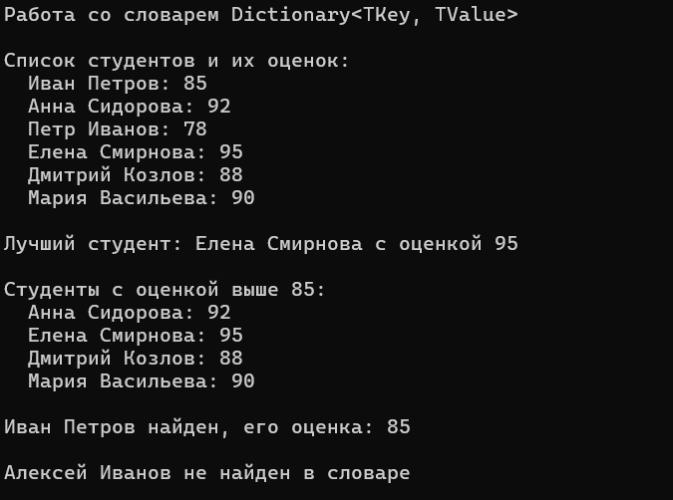
Задача 3: Работа с очередью Queue<T> и стеком Stack<T>
Создать очередь задач и стек операций. Продемонстрировать принципы FIFO и LIFO.
Код решения:
using System;
using System.Collections.Generic;

class Program
{
static void Main()
{
Console.WriteLine("Очередь Queue<T> (FIFO)\n");

// Создаем очередь строк
Queue<string> taskQueue = new Queue<string>();

// Добавляем задачи в очередь
taskQueue.Enqueue("Задача 1: Проверить почту");
taskQueue.Enqueue("Задача 2: Написать отчет");
taskQueue.Enqueue("Задача 3: Провести встречу");
taskQueue.Enqueue("Задача 4: Отправить письмо");

Console.WriteLine($"Количество задач в очереди: {taskQueue.Count}");
Console.WriteLine($"Первая задача (без извлечения): {taskQueue.Peek()}");

Console.WriteLine("\nОбработка задач в порядке очереди:");
while (taskQueue.Count > 0)
{
string task = taskQueue.Dequeue(); // Извлекаем из начала
Console.WriteLine($" Выполняется: {task}");
Console.WriteLine($" Осталось задач: {taskQueue.Count}");
}

Console.WriteLine("\nСтек Stack<T> (LIFO)\n");

// Создаем стек для хранения операций
Stack<string> operationStack = new Stack<string>();

// Добавляем операции в стек
operationStack.Push("Открыть документ");
operationStack.Push("Вставить текст");
operationStack.Push("Форматировать заголовок");
operationStack.Push("Сохранить файл");

Console.WriteLine($"Количество операций в стеке: {operationStack.Count}");
Console.WriteLine($"Последняя операция (без извлечения): {operationStack.Peek()}");

Console.WriteLine("\nОтмена операций (undo) в обратном порядке:");
while (operationStack.Count > 0)
{
string operation = operationStack.Pop(); // Извлекаем с вершины
Console.WriteLine($" Отменяется: {operation}");
Console.WriteLine($" Осталось операций: {operationStack.Count}");
}
}
}
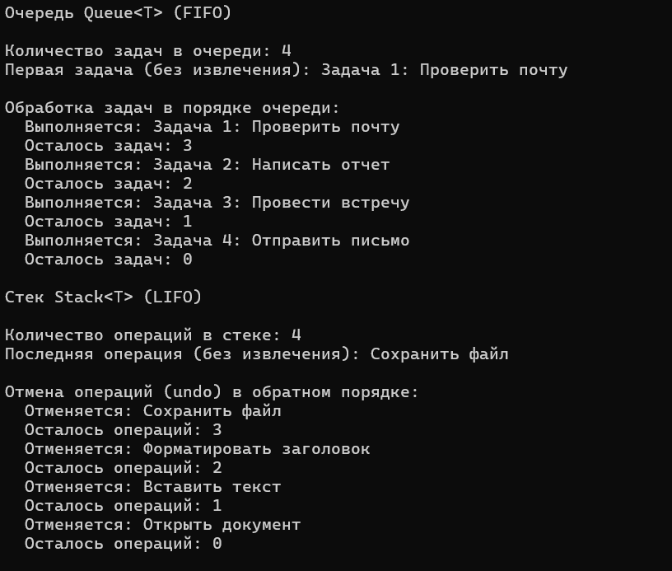
Задача 4: Работа с множеством HashSet<T>
Создать два множества чисел, продемонстрировать операции объединения, пересечения и разности.
Код решения:
using System;
using System.Collections.Generic;

class Program
{
static void Main()
{
Console.WriteLine("Множество HashSet<T> \n");

// Создаем первое множество чисел
HashSet<int> setA = new HashSet<int>();
setA.Add(1);
setA.Add(2);
setA.Add(3);
setA.Add(4);
setA.Add(5);

// Попытка добавить дубликат (будет проигнорирована)
bool added = setA.Add(3);
Console.WriteLine($"Попытка добавить дубликат 3: {(added ? "успешно" : "проигнорировано")}");

// Создаем второе множество чисел
HashSet<int> setB = new HashSet<int>();
setB.Add(4);
setB.Add(5);
setB.Add(6);
setB.Add(7);
setB.Add(8);

Console.WriteLine("\nМножество A: " + string.Join(", ", setA));
Console.WriteLine("Множество B: " + string.Join(", ", setB));

// Объединение множеств
HashSet<int> union = new HashSet<int>(setA);
union.UnionWith(setB);
Console.WriteLine("\nОбъединение A ∪ B: " + string.Join(", ", union));

// Пересечение множеств
HashSet<int> intersect = new HashSet<int>(setA);
intersect.IntersectWith(setB);
Console.WriteLine("Пересечение A ∩ B: " + string.Join(", ", intersect));

// Разность множеств (элементы из A, которых нет в B)
HashSet<int> difference = new HashSet<int>(setA);
difference.ExceptWith(setB);
Console.WriteLine("Разность A \\ B: " + string.Join(", ", difference));

// Проверка наличия элемента
Console.WriteLine($"\nМножество A содержит 3: {setA.Contains(3)}");
Console.WriteLine($"Множество A содержит 6: {setA.Contains(6)}");

// Удаление элемента
setA.Remove(2);
Console.WriteLine("Множество A после удаления 2: " + string.Join(", ", setA));
}
}
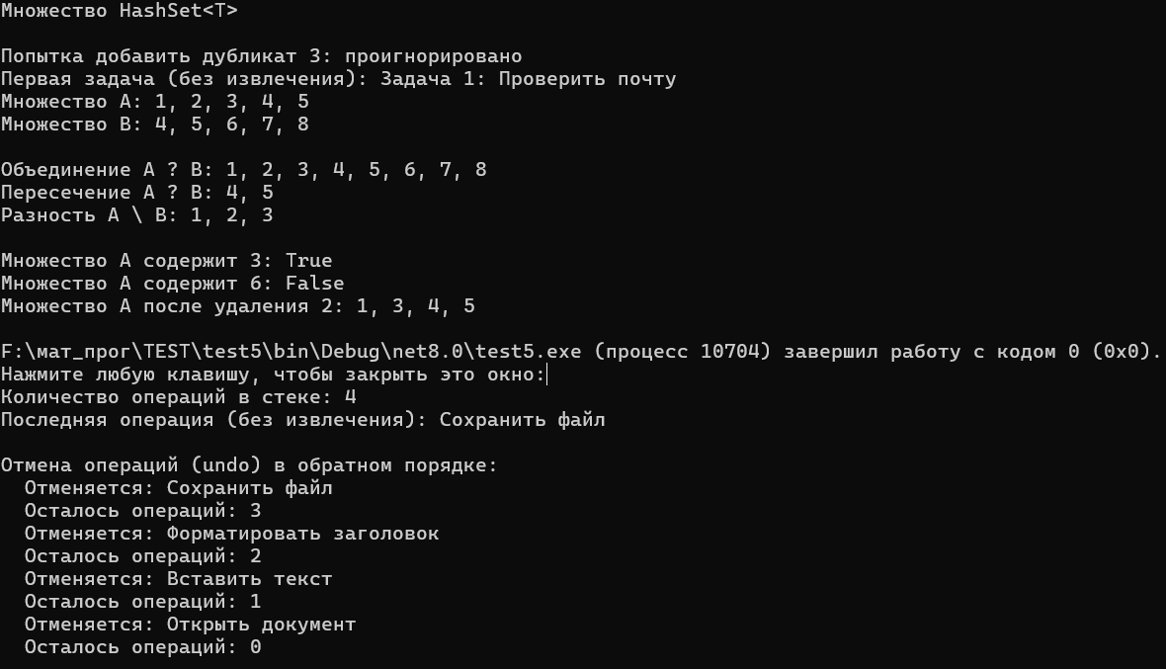

Индивидуальные задания
5 | 1. Создайте List<string> с названиями городов. Добавьте 8 городов. Отсортируйте список по алфавиту. Найдите города, начинающиеся с буквы "М". Удалите города, длина названия которых меньше 5 символов.  2. Создайте Queue<Action> для хранения задач (методов). Добавьте несколько задач и выполните их в порядке очереди.

using System;
using System.Collections.Generic;

internal class Program
{
// Обычные методы-задачи для очереди
private static void SaveReport()
{
Console.WriteLine(" Отчёт сохранён");
}

private static void SendEmail()
{
Console.WriteLine(" Письмо отправлено");
}

private static void Main()
{
// Задание 1
Console.WriteLine("=== Задание 1. List<string> с городами ===\n");

List<string> cities = new List<string>();
cities.Add("Москва");
cities.Add("Минск");
cities.Add("Брест");
cities.Add("Гродно");
cities.Add("Омск");
cities.Add("Пинск");
cities.Add("Мурманск");
cities.Add("Сочи");
Console.WriteLine("Исходный список: " + string.Join(", ", cities));

cities.Sort();
Console.WriteLine("После сортировки: " + string.Join(", ", cities));

List<string> mCities = cities.FindAll(city => city.StartsWith("М"));
Console.WriteLine("Начинаются с \"М\": " + string.Join(", ", mCities));

int removed = cities.RemoveAll(city => city.Length < 5);
Console.WriteLine($"Удалено коротких: {removed}");
Console.WriteLine("Итоговый список: " + string.Join(", ", cities));

// Задание 2
Console.WriteLine("\n=== Задание 2. Queue<Action> с задачами ===\n");

Queue<Action> tasks = new Queue<Action>();
tasks.Enqueue(() => Console.WriteLine(" Почта проверена"));
tasks.Enqueue(SaveReport);
tasks.Enqueue(() => Console.WriteLine(" Встреча проведена"));
tasks.Enqueue(SendEmail);

Console.WriteLine($"Задач в очереди: {tasks.Count}");
int number = 1;
while (tasks.Count > 0)
{
Action task = tasks.Dequeue();
Console.WriteLine($"Задача {number}:");
task();
number++;
}
Console.WriteLine($"Задач в очереди: {tasks.Count}");
}
}

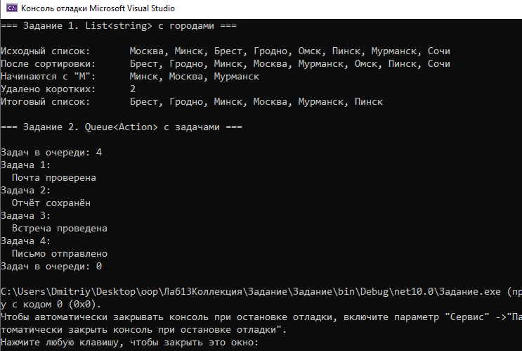

Задачи повышенной трудности

Задача 1. Анализ текста с использованием коллекций
Напишите программу для анализа текстового сообщения. Используйте различные коллекции для сбора статистики: List<string> для хранения всех слов, Dictionary<string, int> для подсчёта частоты слов, HashSet<string> для уникальных слов, SortedDictionary<string, int> для отсортированного списка частот, Queue<string> для хранения последних 10 слов (история). Выведите топ-10 самых частотных слов, общее количество слов, количество уникальных слов.
using System;
using System.Collections.Generic;

internal class Program
{
private static void Main()
{
string text = "Коллекции в C# помогают хранить данные. Список хранит данные по порядку, " +
"словарь хранит данные по ключу, а множество хранит только уникальные данные. " +
"Очередь и стек тоже коллекции, и каждая коллекция нужна для своей задачи.";

// 1. List<string> - все слова
char[] separators = { ' ', '.', ',', '!', '?' };
string[] parts = text.ToLower().Split(separators, StringSplitOptions.RemoveEmptyEntries);
List<string> words = new List<string>(parts);

// 2. Dictionary - частота каждого слова
Dictionary<string, int> frequency = new Dictionary<string, int>();
foreach (string word in words)
{
if (frequency.ContainsKey(word))
frequency[word]++;
else
frequency[word] = 1;
}

// 3. HashSet - уникальные слова
HashSet<string> unique = new HashSet<string>(words);

// 4. SortedDictionary - частоты в алфавитном порядке
SortedDictionary<string, int> sorted = new SortedDictionary<string, int>(frequency);

// 5. Queue - последние 10 слов
Queue<string> history = new Queue<string>();
foreach (string word in words)
{
history.Enqueue(word);
if (history.Count > 10)
history.Dequeue(); // убираем самое старое слово
}

Console.WriteLine($"Всего слов: {words.Count}");
Console.WriteLine($"Уникальных слов: {unique.Count}");

// Топ-10 по частоте: сортируем пары по убыванию количества, при равенстве - по алфавиту
List<KeyValuePair<string, int>> top = new List<KeyValuePair<string, int>>(frequency);
top.Sort((a, b) => a.Value != b.Value ? b.Value.CompareTo(a.Value) : a.Key.CompareTo(b.Key));
Console.WriteLine("\nТоп-10 слов:");
for (int i = 0; i < 10 && i < top.Count; i++)
{
Console.WriteLine($" {i + 1,2}. {top[i].Key,-10} {top[i].Value}");
}

Console.WriteLine("\nSortedDictionary (первые 5 по алфавиту):");
int n = 0;
foreach (KeyValuePair<string, int> pair in sorted)
{
Console.WriteLine($" {pair.Key}: {pair.Value}");
n++;
if (n == 5) break;
}

Console.WriteLine("\nПоследние 10 слов (Queue): " + string.Join(" ", history));
}
}

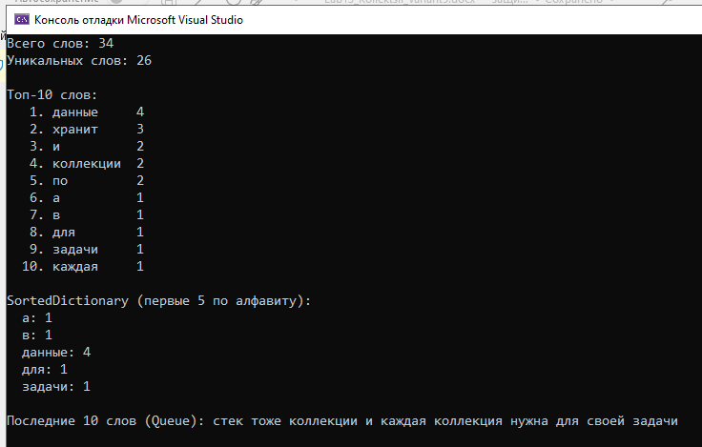

Задача 2. Система обработки заказов
Создайте систему обработки заказов с использованием нескольких коллекций: Queue<Order> для ожидающих обработки заказов, Dictionary<int, Order> для быстрого поиска заказа по номеру, Stack<Order> для истории обработанных заказов, List<Order> для всех заказов, HashSet<int> для отслеживания номеров уже использованных заказов. Реализуйте добавление заказа, обработку заказа (перемещение из очереди в историю), отмену последнего обработанного заказа, поиск заказа по номеру.
using System;
using System.Collections.Generic;

internal class Order
{
public int Id;
public string Customer;
public decimal Amount;

public Order(int id, string customer, decimal amount)
{
Id = id;
Customer = customer;
Amount = amount;
}

public override string ToString() => $"№{Id} {Customer}, {Amount} руб.";
}

internal class OrderSystem
{
private Queue<Order> pending = new Queue<Order>(); // ждут обработки
private Dictionary<int, Order> byId = new Dictionary<int, Order>(); // быстрый поиск
private Stack<Order> history = new Stack<Order>(); // обработанные
private List<Order> all = new List<Order>(); // все заказы
private HashSet<int> usedIds = new HashSet<int>(); // занятые номера

public void Add(Order order)
{
if (!usedIds.Add(order.Id)) // Add вернёт false, если номер уже был
{
Console.WriteLine($"Ошибка: номер {order.Id} уже использован");
return;
}
pending.Enqueue(order);
byId[order.Id] = order;
all.Add(order);
Console.WriteLine($"Добавлен заказ {order}");
}

public void ProcessNext()
{
if (pending.Count == 0)
{
Console.WriteLine("Очередь пуста");
return;
}
Order order = pending.Dequeue();
history.Push(order);
Console.WriteLine($"Обработан заказ {order}");
}

public void UndoLast()
{
if (history.Count == 0)
{
Console.WriteLine("Нечего отменять");
return;
}
Order order = history.Pop();
pending.Enqueue(order); // возвращаем в очередь
Console.WriteLine($"Отменена обработка заказа {order}, он снова в очереди");
}

public void Find(int id)
{
if (byId.TryGetValue(id, out Order? order))
Console.WriteLine($"Найден заказ {order}");
else
Console.WriteLine($"Заказ №{id} не найден");
}

public void Print()
{
Console.WriteLine($" Всего заказов: {all.Count}, ждут: {pending.Count}, обработано: {history.Count}");
Console.WriteLine($" В очереди: {string.Join("; ", pending)}");
}
}

internal class Program
{
private static void Main()
{
OrderSystem system = new OrderSystem();
system.Add(new Order(101, "Иванов", 1500));
system.Add(new Order(102, "Петрова", 820));
system.Add(new Order(103, "Сидоров", 3200));
system.Add(new Order(102, "Козлова", 500)); // дубликат номера
system.Print();

Console.WriteLine();
system.ProcessNext();
system.ProcessNext();
system.Print();

Console.WriteLine();
system.UndoLast();
system.Print();

Console.WriteLine();
system.Find(103);
system.Find(999);
}
}

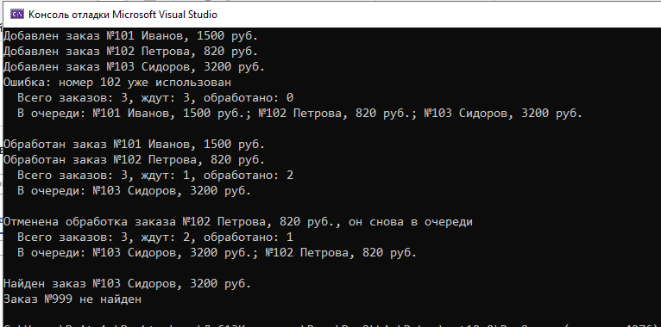

Задача 3. Телефонная книга с поиском
Создайте телефонную книгу, используя Dictionary<string, List<string>>, где ключ — фамилия, значение — список телефонов. Реализуйте добавление контакта, добавление дополнительного телефона, удаление контакта, удаление конкретного телефона, поиск по фамилии (все телефоны) и поиск по телефону (фамилия владельца) — для этого создайте обратный словарь Dictionary<string, string>.
using System;
using System.Collections.Generic;

internal class PhoneBook
{
// фамилия -> список телефонов
private Dictionary<string, List<string>> contacts = new Dictionary<string, List<string>>();

// телефон -> фамилия (обратный словарь для поиска по номеру)
private Dictionary<string, string> owners = new Dictionary<string, string>();

// Добавить контакт или ещё один телефон к существующему контакту
public void AddPhone(string surname, string phone)
{
if (owners.ContainsKey(phone))
{
Console.WriteLine($"Номер {phone} уже принадлежит {owners[phone]}");
return;
}
if (!contacts.ContainsKey(surname))
contacts[surname] = new List<string>();
contacts[surname].Add(phone);
owners[phone] = surname;
Console.WriteLine($"{surname}: добавлен номер {phone}");
}

public void RemovePhone(string surname, string phone)
{
if (contacts.ContainsKey(surname) && contacts[surname].Remove(phone))
{
owners.Remove(phone);
Console.WriteLine($"{surname}: удалён номер {phone}");
}
else
{
Console.WriteLine($"У {surname} нет номера {phone}");
}
}

public void RemoveContact(string surname)
{
if (!contacts.ContainsKey(surname))
{
Console.WriteLine($"Контакт {surname} не найден");
return;
}
foreach (string phone in contacts[surname])
owners.Remove(phone);
contacts.Remove(surname);
Console.WriteLine($"Контакт {surname} удалён");
}

public void FindBySurname(string surname)
{
if (contacts.TryGetValue(surname, out List<string>? phones))
Console.WriteLine($"Телефоны {surname}: {string.Join(", ", phones)}");
else
Console.WriteLine($"Контакт {surname} не найден");
}

public void FindByPhone(string phone)
{
if (owners.TryGetValue(phone, out string? surname))
Console.WriteLine($"Номер {phone} принадлежит: {surname}");
else
Console.WriteLine($"Номер {phone} не найден");
}

public void Print()
{
Console.WriteLine("Телефонная книга:");
foreach (KeyValuePair<string, List<string>> pair in contacts)
Console.WriteLine($" {pair.Key}: {string.Join(", ", pair.Value)}");
}
}

internal class Program
{
private static void Main()
{
PhoneBook book = new PhoneBook();
book.AddPhone("Иванов", "+375291111111");
book.AddPhone("Петров", "+375292222222");
book.AddPhone("Иванов", "+375443333333"); // второй номер Иванова
book.AddPhone("Сидоров", "+375292222222"); // номер уже занят
book.Print();

Console.WriteLine();
book.FindBySurname("Иванов");
book.FindByPhone("+375292222222");
book.FindByPhone("+375000000000");

Console.WriteLine();
book.RemovePhone("Иванов", "+375291111111");
book.RemoveContact("Петров");
book.FindByPhone("+375292222222");
book.Print();
}
}
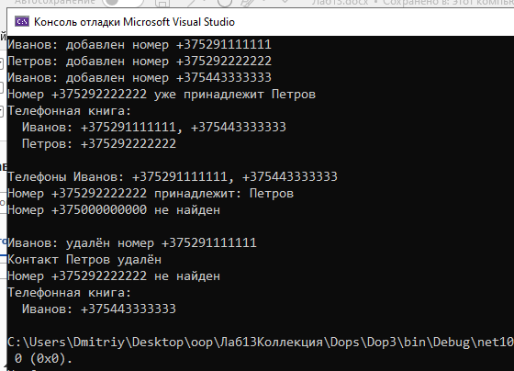

Ответы на вопросы для самоконтроля
1. Что такое коллекции? Чем они отличаются от массивов?
Коллекции — классы для хранения групп объектов с готовыми методами добавления, удаления, поиска и сортировки. Размер массива задаётся при создании и не меняется, а коллекция растёт и уменьшается автоматически. Кроме того, коллекции реализуют разные структуры данных: список, словарь, очередь, стек, множество.
2. Какие основные типы коллекций существуют в C#?
List<T> — список, Dictionary<TKey, TValue> — словарь, Queue<T> — очередь, Stack<T> — стек, HashSet<T> — множество, LinkedList<T> — связный список, SortedDictionary и SortedList — отсортированные словари. Все они находятся в пространстве имён System.Collections.Generic.
3. Когда следует использовать List<T>, а когда Dictionary<TKey, TValue>?
List<T> — когда важен порядок элементов, нужен доступ по индексу или последовательный перебор. Dictionary — когда элементы нужно быстро находить по уникальному ключу (номеру, имени, коду): поиск по ключу в словаре почти мгновенный, а в списке пришлось бы перебирать элементы.
4. В чём разница между Queue<T> и Stack<T>?
Очередь работает по принципу FIFO: первым извлекается элемент, добавленный первым (Enqueue/Dequeue). Стек работает по принципу LIFO: первым извлекается элемент, добавленный последним (Push/Pop). Очередь подходит для обработки задач по порядку поступления, стек — для отмены действий.
5. Для чего используется HashSet<T>? Какие операции над множествами он поддерживает?
HashSet<T> хранит только уникальные элементы и быстро проверяет наличие элемента (Contains). Поддерживает объединение (UnionWith), пересечение (IntersectWith), разность (ExceptWith), а также проверки IsSubsetOf и Overlaps.
6. Как добавить элемент в список? Как удалить элемент по индексу?
Добавить в конец — list.Add(x), вставить на позицию — list.Insert(index, x). Удалить по индексу — list.RemoveAt(index), по значению — list.Remove(x), по условию — list.RemoveAll(условие).
7. Как проверить наличие ключа в словаре?
Методом ContainsKey(key), который возвращает true или false. Если значение нужно сразу получить, удобнее TryGetValue(key, out value): он проверяет ключ и возвращает значение без исключения.
8. Как перебрать все элементы словаря?
Циклом foreach по парам KeyValuePair<TKey, TValue>: foreach (var pair in dict) { pair.Key, pair.Value }. Можно также отдельно перебрать dict.Keys (только ключи) или dict.Values (только значения).
9. В чём преимущество обобщённых коллекций перед необобщёнными?
Обобщённые коллекции (List<T>) типобезопасны: в них нельзя положить элемент другого типа, ошибки ловятся при компиляции, не нужно приведение типов. Для значимых типов нет упаковки, поэтому они работают быстрее, чем необобщённые ArrayList и Hashtable, хранящие object.
10. Как отсортировать список?
Методом Sort(): без параметров — по возрастанию (для строк — по алфавиту), с лямбдой сравнения — в любом порядке, например list.Sort((a, b) => b.CompareTo(a)) — по убыванию. Также можно использовать LINQ: list.OrderBy(x => x).

